Лекция № 3.8

ТЕМА: **Глобальные экологические проблемы**

Содержание лекционного материала по теме № 3.8

**Глобальные экологические проблемы**

Экологическая проблема - это изменение природной среды в результате деятельности человека, ведущее к нарушению структуры и функционирования природы. Это проблема антропогенного характера. Иначе говоря, она возникает вследствие негативного воздействия человека на природу.

С середины 60-х годов ХХ в. В развитых странах мира началось обсуждение глобальных экологических проблем. В настоящее время отмечается качественное усложнение экологических противоречий и их распространение на обширное пространство.

К качественной стороне противоречий относятся:

- высокий и даже критический уровень загрязнения ОС,

- нерациональное потребление природных ресурсов, используемых в мировом производстве,

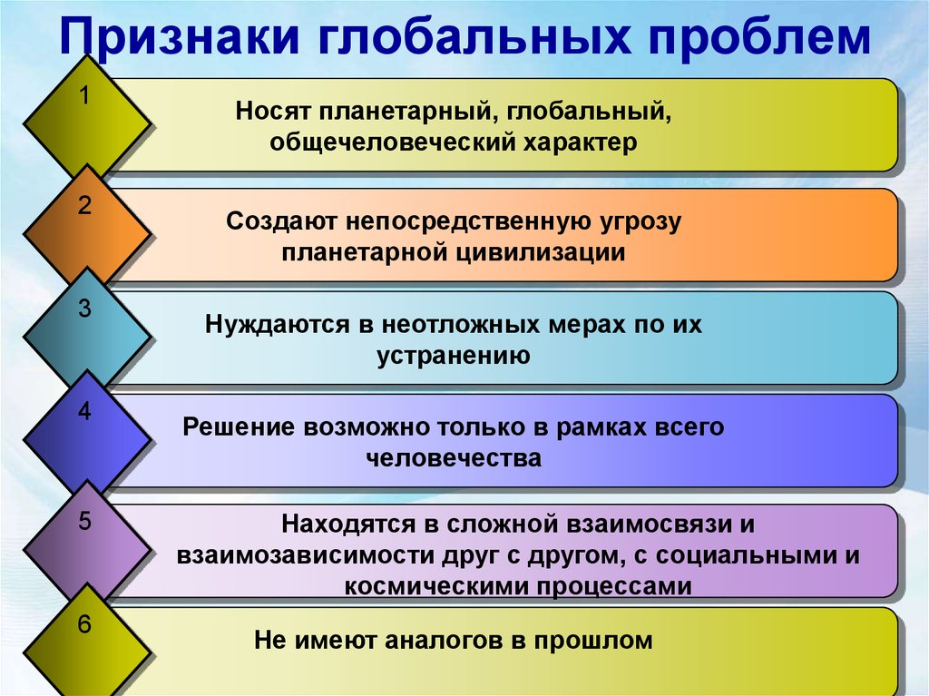

Непрерывный технический прогресс, продолжающееся порабощение природы человеком, индустриализация, до неузнаваемости изменившая поверхность Земли, стали причинами глобального экологического кризиса. В настоящее время перед населением планеты особенно остро стоят такие проблемы окружающей среды как:

- парниковый эффект,

- разрушение озонового слоя Земли,

- кислотные осадки,

- загрязнение природных вод,

- радиоактивное загрязнение,

- накопление отходов антропогенной деятельности,

- уничтожение и деградация лесов,

- проблемы роста народонаселения и обеспечение его продовольствием,

- сокращение биологического разнообразия на планете.

**Глобальная экологическая проблема №1: Загрязнение атмосферы**

Ежедневно среднестатистический человек вдыхает порядка 20 000 литров воздуха, содержащего, помимо жизненно важного кислорода, целый перечень вредных взвешенных частиц и газов. Загрязнители атмосферы условно делятся на 2 типа: естественные и антропогенные. Последние превалируют.

**Причины экологической проблемы**

С химической промышленностью дела обстоят не лучшим образом. Заводы выбрасывают такие вредные вещества, как пыль, мазутная зола, различные химические соединения, окислы азота и многое другое. Замеры воздуха показали катастрофическое положение атмосферного слоя, загрязненный воздух становится причиной многих хронических заболеваний.

Загрязнение атмосферы – экологическая проблема, не понаслышке знакомая жителям абсолютно всех уголков земли. Особенно остро её ощущают представители городов, в которых функционируют предприятия чёрной и цветной металлургии, энергетики, химической, нефтехимической, строительной и целлюлозно-бумажной промышленности. В некоторых городах атмосферу также сильно отравляют автотранспорт и котельные. Всё это примеры антропогенного загрязнения воздуха.

Что же касается естественных источников химических элементов, загрязняющих атмосферу, то к ним относятся лесные пожары, извержения вулканов, ветровые эрозии (развеивание почв и частиц горных пород), распространение пыльцы, испарения органических соединений и естественная радиация.

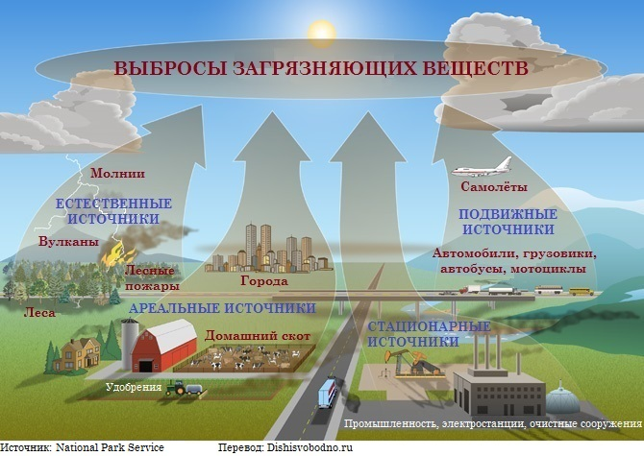

**Последствия загрязнения атмосферы**

Атмосферное загрязнение воздуха отрицательно сказывается на здоровье человека, способствуя развитию сердечных и лёгочных заболеваний (в частности, бронхита). Кроме того, такие загрязнители атмосферы как озон, оксиды азота и диоксид серы разрушают естественные экосистемы, уничтожая растения и вызывая смерть живых существ (в частности, речной рыбы).

**Решение экологической проблемы**

Глобальную экологическую проблему загрязнения атмосферы, по словам учёных и представителей власти, можно решить следующими путями:

* ограничение роста численности населения (для России не актуально!);
* сокращение объёмов использования энергии;
* повышение энергоэффективности;
* уменьшение отходов;
* переход на экологически чистые возобновляемые источники энергии;
* очистка воздуха на особо загрязнённых территориях.

**Глобальная экологическая проблема №2: Истощение озонового слоя**

Озоновый слой – тонкая полоска стратосферы, защищающая всё живое на Земле от губительных ультрафиолетовых лучей Солнца.

Мы уже говорили, что жизнь сохраняется потому, что вокруг планеты образовался озоновый экран, защитивший биосферу от смертоносных ультрафиолетовых лучей. Но в последние десятилетия отмечено снижение содержания озона в защитном слое.

***Разрушение озонового экрана*** обнаруживалось каждой весной над Антарктидой с 1975 г. Позже над Северным полюсом было также замечено сокращение озонового столба на 10 %, а над Антарктидой - на 40 % (озоновый столб - это количество озона, через которое ультрафиолетовые лучи должны пройти из верхних слоев атмосферы до поверхности Земли в данном пункте).

В защитном озоновом слое появились «дыры».

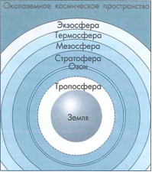

Накопление озона в стратосфере

Средняя концентрация озона в стратосфере составляет приблизительно 0,0003 %, хотя и колеблется в разных географических областях. Колебания концентрации озона даже до 30 % в одном и том же месте считаются нормальными. Колебания среднего уровня могут достигать 10 % и обусловлены, вероятно, естественными флуктуациями содержания озона.

Уменьшение количества озона в результате деятельности человека может оказать влияние на здоровье людей и климат Земли. Так, американские ученые полагают, что каждое уменьшение озонового столба на 1 % приводит к 2 %-ному усилению ультрафиолетовой радиации и 2,5 %-ному учащению случаев заболеваний раком кожи.

***Причины появления «озоновых дыр»*** объясняют по-разному. Возможно, это связано с естественными циклами в природе, на которые раньше не обращали внимания? Первоначально основной причиной считали разрушительное воздействие на озоновый слой сверхзвуковых транспортных самолетов, которые загрязняют стратосферу водой и оксидами азота, способными разрушать озон:

N2О + О3 = 2NO + О2

Но высокая стоимость таких полетов настолько замедлила развитие сверхзвуковых перевозок, что теперь они не представляют существенной угрозы для озонового экрана.

Ещё в 1970-х гг. экологи обнаружили, что озоновый слой разрушается под воздействием хлорфторуглеродов.

Эти химические вещества входят в состав охлаждающих жидкостей холодильников и кондиционеров, а также растворителей, аэрозолей/спреев и огнетушителей.

Попадая в стратосферу,  хлорфторуглеводороды разрушаются, а атомы хлора, выделяющиеся при этом, взаимодействуют с озоном:

Затем возникает цепная реакция разрушения озона.

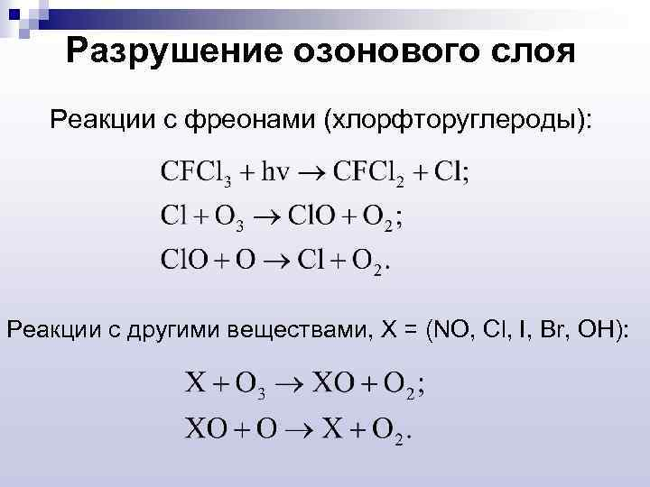

Производство хлорфторуглеводородов в мире очень высоко: только США дают половину всего количества - 800 - 900 тыс. т. Хлор- и фторзамещенные углеводороды не только воздействуют на озон, но и поглощают инфракрасное излучение, что может усугублять парниковый эффект.

Кроме того, ученые осознали, что хлор и фторзамещенные углеводороды и сверхзвуковая авиация вовсе не единственные факторы, наносящие ущерб озоновому слою. Ядерные взрывы также высвобождают оксиды азота, разрушающие озон. Следовательно, в случае ядерной войны ультрафиолетовая радиация может стать такой же проблемой, как и радиоактивные осадки.

Выхлопные газы автомобилей и удобрения в почве - тоже источники оксидов азота. Известно, что бром в виде метилбромида СН3Вг, широко используемый в сельском хозяйстве, также может разрушать озон. Сколько его улетучивается в атмосферу, пока неизвестно. Предполагают, что большие количества таких промышленных химикатов, как четыреххлористый углерод СС14 и метилхлороформ СН3С13, могут выделять заметные количества хлора.

В меньшей степени истончению озонового слоя способствуют и другие антропогенные воздействия: запуск космических ракет, полёты реактивных самолётов в высоких слоях атмосферы, испытания ядерного оружия, сокращение лесных угодий планеты.

Но существуют явления и процессы, которые тормозят разрушение озона или способствуют его образованию. Так, считается, что парниковый эффект приводит к нагреванию атмосферы лишь вблизи поверхности Земли, а в стратосфере - возможно охлаждение, которое замедляет разрушение озона. Метан и оксиды азота (NO, N02) В тропосфере способствуют образованию озона. Таким образом, действует комплекс противоположно направленных факторов.

**Последствия разрушения озонового слоя**

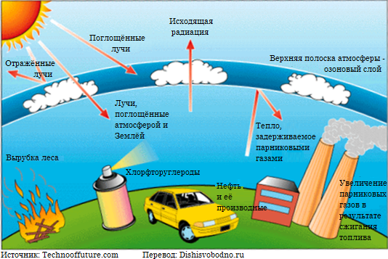

В результате разрушения озонового слоя ультрафиолетовое излучение беспрепятственно проходит через атмосферу и достигает поверхности земли. Воздействие прямых УФ-лучей пагубно сказывается на здоровье людей, ослабляя иммунную систему и вызывая такие заболевания как рак кожи и катаракта.

**Мировая экологическая проблема №3: Глобальное потепление**

Под ***парниковым эффектом*** понимают повышение глобальной температуры планеты в результате изменения теплового баланса, обусловленного накоплением парниковых газов в атмосфере.

Сущность парникового эффекта заключается в следующем. Приходящая от Солнца энергия в виде солнечной радиации рассеивается, отражается и поглощается земной атмосферой и до поверхности планеты доходит лишь ¼ ее честь. Причем, видимая часть спектра проходит через атмосферу без задержки, а длинноволновое инфракрасное (тепловое) излучение частично удерживается в ней. Отраженная от поверхности Земли часть инфракрасного излучения в свою очередь аккумулируется в атмосфере. Таким образом, создается эффект естественного парника, повышается температура атмосферы и поверхности Земли.

Термин «парниковый эффект» впервые был введен шведским ученым Сванте Аррениусом около 100 лет назад.

Азот и кислород, составляющие 99% атмосферы, не поглощают инфракрасное излучение. Улавливают тепловые лучи так называемые ***парниковые газы.***

Углекислый газ, метан, окись азота и водяной пар позволяют солнцу нагревать нашу планету и одновременно препятствуют выходу в космос отражающегося от поверхности земли инфракрасного излучения. Все эти газы ответственны за поддержание температуры, приемлемой для жизни на земле.

**Причины глобального потепления**

В течение XX века средняя температура на земле выросла на 0,5 – 1о C. Главной причиной глобального потепления считается повышение концентрации углекислого газа в атмосфере вследствие увеличения объёмов сжигаемого людьми ископаемого топлива (уголь, нефть и их производные). Однако по заявлению **Алексея Кокорина**, руководителя климатических программ **Всемирного фонда дикой природы** (WWF) России, *«наибольшее количество парниковых газов образуется в результате работы электростанций и выбросов метана в ходе добычи и доставки энергоресурсов, в то время как дорожный транспорт или сжигание попутного нефтяного газа в факелах наносят сравнительно небольшой вред окружающей среде»*.

Другими предпосылками глобального потепления являются перенаселение планеты, сокращение площади лесных массивов, истощение озонового слоя и замусоривание. Однако не все экологи возлагают ответственность за повышение среднегодовых температур целиком на антропогенную деятельность. Некоторые считают, что глобальному потеплению способствует и естественное увеличение численности океанического планктона, приводящее к повышению концентрации всё того же углекислого газа в атмосфере.

**Последствия парникового эффекта**

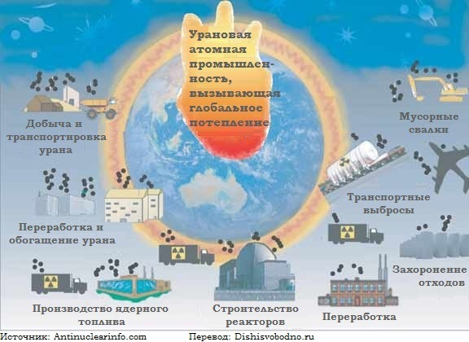

Если температура в течение XXI века увеличится ещё на 1 оC – 3,5 оC, как прогнозируют учёные, последствия будут весьма печальными:

* поднимется уровень мирового океана (вследствие таяния полярных льдов), возрастёт количество засух и усилится процесс опустынивания земель,
* исчезнут многие виды растений и животных, приспособленные к существованию в узком диапазоне температур и влажности,
* участятся ураганы.

**Решение экологической проблемы**

Замедлить процесс глобального потепления, по словам экологов, помогут следующие меры:

* повышение цен на ископаемые виды топлива,
* замена ископаемого топлива экологически чистым (солнечная энергия, энергия ветра и морских течений),
* развитие энергосберегающих и безотходных технологий,
* налогообложение выбросов в окружающую среду,
* минимизация потерь метана во время его добычи, транспортировки по трубопроводам, распределения в городах и сёлах и применения на станциях теплоснабжения и электростанциях,
* внедрение технологий поглощения и связывания углекислого газа,
* посадка деревьев,
* экологическое просвещение,
* применение фитомелиорации в сельском хозяйстве.

**Глобальная экологическая проблема №4: Кислотные дожди**

Кислотные дожди, содержащие продукты сжигания топлива, также представляют опасность для окружающей среды, здоровья человека и даже для целостности памятников архитектуры.

**Последствия кислотных дождей**

Содержащиеся в загрязнённых осадках и тумане растворы серной и азотной кислот, соединения алюминия и кобальта загрязняют почву и водоёмы, пагубно воздействуют на растительность, вызывая суховершинность лиственных деревьев и угнетая хвойные. Из-за кислотных дождей падает урожайность сельскохозяйственных культур, люди пьют обогащённую токсичными металлами (ртутью, кадмием, свинцом) воду, мраморные памятники архитектуры превращаются в гипс и размываются.

**Решение экологической проблемы**

Во имя спасения природы и архитектуры от кислотных дождей, необходимо минимизировать выбросы окислов серы и азота в атмосферу.

**Глобальная экологическая проблема №5: Загрязнение почвы**

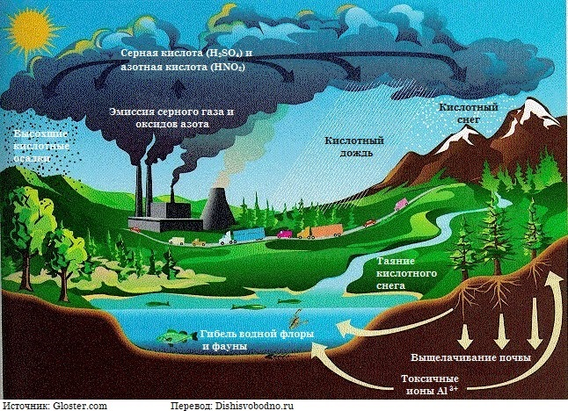

Ежегодно люди загрязняют окружающую среду 85 млрд. тоннами отходов. Среди них твёрдые и жидкие отходы промышленных предприятий и транспорта, с/х отходы (в том числе ядохимикаты), бытовой мусор и атмосферные выпадения вредных веществ.

Главную роль в загрязнении почвы играют такие компоненты техногенных отходов как тяжёлые металлы (свинец, ртуть, кадмий, мышьяк, таллий, висмут, олово, ванадий, сурьма), пестициды и нефтепродукты. Из почвы они проникают в растения и воду, даже родниковую. По цепочке токсичные металлы попадают в организм человека и не всегда быстро и полностью из него выводятся. Часть из них имеет свойство накапливаться в течение долгих лет, провоцируя развитие тяжёлых заболеваний.

**Глобальная экологическая проблема №6: Загрязнение воды**

Загрязнение мирового океана, подземных и поверхностных вод суши – глобальная экологическая проблема, ответственность за которую целиком и полностью лежит на человеке.

**Причины экологической проблемы**

Главными загрязнителями гидросферы на сегодняшний день являются нефть и нефтепродукты. В воды мирового океана эти вещества проникают в результате крушения танкеров и регулярных сбросов сточных вод промышленными предприятиями.

Помимо антропогенных нефтепродуктов, индустриальные и бытовые объекты загрязняют гидросферу тяжёлыми металлами и сложными органическими соединениями. Лидерами по отравлению вод мирового океана минеральными веществами и биогенными элементами признаются сельское хозяйство и пищевая промышленность.

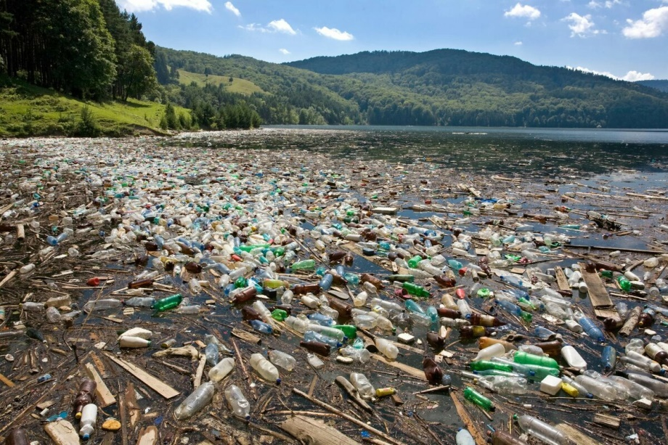

Не обходит стороной гидросферу и такая глобальная экологическая проблема как радиоактивное загрязнение. Предпосылкой её формирования послужило захоронение в водах мирового океана радиоактивных отходов. Многие державы, обладающие развитой атомной промышленностью и атомным флотом, с 49 по 70-й годы XX века целенаправленно складировали в моря и океаны вредные радиоактивные вещества. В местах захоронения радиоактивных контейнеров нередко и сегодня зашкаливает уровень цезия. Но «подводные полигоны» не единственный радиоактивный источник загрязнения гидросферы. Воды морей и океанов обогащаются радиацией и в результате подводных и надводных ядерных взрывов.

**Последствия радиоактивного загрязнения воды**

Нефтяное загрязнение гидросферы приводит к разрушению естественной среды обитания сотен представителей океанической флоры и фауны, гибели планктона, морских птиц и млекопитающих. Для здоровья человека отравление вод мирового океана также представляет серьёзную опасность: «заражённая» радиацией рыба и прочие морепродукты могут запросто попасть к нему на стол.

**Глобальная экологическая проблема №7: Деградация лесов**

***Деградация лесов*** способствует разрушению почв и интенсификации эрозийных процессов. Леса играют уникальную роль в экологических системах. Сокращение лесных массивов неизбежно влечет за собой изменение состава атмосферы, водного баланса ландшафтов, уровня грунтовых вод, что, в свою очередь, влияет на плодородие почв и микроклимат.

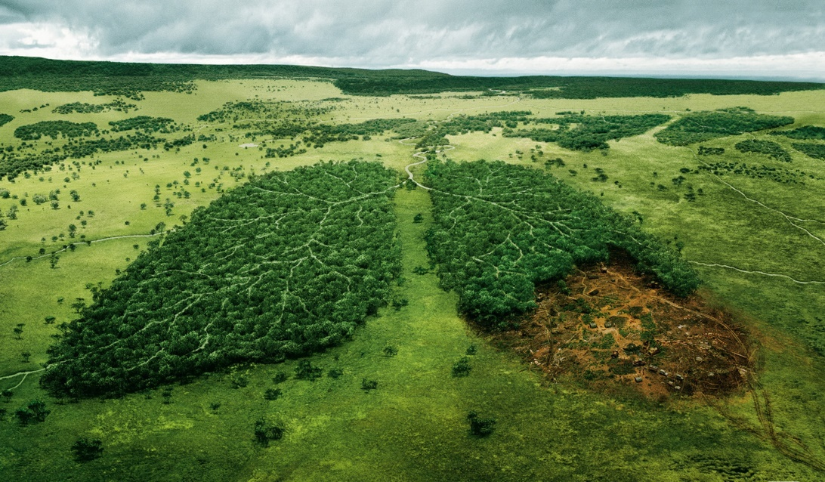

Экономический потенциал лесных ресурсов связан с использованием древесины (в качестве топлива и строительных материалов, сырья для целлюлозно-бумажной промышленности), а также другой лесной продукции (растений, ягод, грибов, смолы и др.) и животных. Исключительно велико значение лесных массивов в сохранении устойчивости природы в региональном и глобальном масштабе (поглощение СО2). Возрастает роль лесов и как источника генетических ресурсов для сохранения биологического разнообразия организмов. Хищническая вырубка лесных массивов уже привела к трудно поправимым экологическим последствиям в странах Африки, Азии, Латинской Америки. На глазах «тают» леса Амазонии. Бичом амазонских джунглей являются и пожары (население использует огонь для расчистки участков земли под посевы): по данным Национального института космических исследований (США), в 1987 г. огонь уничтожил в Бразилии 20 млн га джунглей, в 1990 г. - 12 млн га. Спутники ежедневно фиксируют до 8,5 тыс. очагов пожаров. Дым от них препятствует воздушной и речной навигации. Если правительство Бразилии не примет чрезвычайных мер по охране лесов Амазонии, то это грозит экологической катастрофой мирового масштаба.

Проблема охраны лесов остро стоит и в Африке, так как топливом для домашних очагов там испокон веков служат дрова*. В развивающихся странах ежегодно превращаются в дым* 12 млн га леса. Так, в Индии сорок лет назад леса охватывали 22 % территории, сейчас на их долю приходится не более 10 %. Опасными темпами сокращаются леса Сибири. Здесь ежегодно вырубается более 500 тыс. га леса. Ученые фиксируют изменение сибирского ландшафта: на месте вырубок начинается заболачивание местности. Поскольку вырубают прежде всего ценные сосновые, а иногда и кедровые леса, повсеместно наблюдается обеднение леса этими породами. Под натиском человека леса отступают на всех континентах, практически во всех странах. Как мы писали вначале, первое срубленное дерево было началом цивилизации. Последнее дерево означало бы ее конец.

Но леса гибнут не только вследствие пожаров или вырубки, их деградация идет повсеместно из-за кислотных дождей, поступающих в атмосферу, воду, почву.

Отмеченные примеры имеют общие черты. *Во-первых*, все описанные регионы были охвачены кислотными дождями. *Во- вторых*, в большинстве случаев поврежденные леса находятся на возвышенностях и значительную часть их окутывают облака, которые также могут иметь кислую реакцию (до рН=3,5). *В третьих*, из-за повышенной кислотности в высокогорных районах из почв легко вымываются кальций и магний. *В четвертых*, химический анализ показал, что в листьях больных деревьев серы на 10 % больше, чем в листьях здоровых. И, наконец, в воздухе в этих горных лесах было обнаружено высокое содержание озона, который может быть токсичным для деревьев. Появление озона на горных склонах оказалось неожиданностью. Возможно, это объясняется реакциями с углеводородами (терпенами), выделяемыми хвойными деревьями. На солнечном свету терпены могут вступать в реакции с диоксидом азота, в результате чего выделяется озон. Итак, комплекс факторов: кислотные дожди; большая высота над уровнем моря; облачный покров; повышение кислотности и изменение минерального состава почв; наличие серы в листве; содержание озона в атмосфере - могут привести к гибели лесов и, как следствие, к экологической катастрофе в северном полушарии. Но леса - возобновляемые природные ресурсы и при сохранении устойчивости лесных экосистем могли бы использоваться в течение длительного времени. Поэтому, как записано в документах Конференции ООН в Рио-де-Жанейро, назрела острая необходимость «принять достаточно решительные меры по сохранению многогранной роли и разнообразных функций всех видов лесов и лесных угодий на основе целостного и рационального подхода к устойчивому и экологически безопасному развитию лесного хозяйства».